

**TECNOLÓGICO DE ESTUDIOS SUPERIORES DE ECATEPEC**

**PROFESORA: Griselda Cortes Barrera**

**MATERIA: Base de datos para Dispositivos Móviles.**

**GRUPO: 5801**

**Equipos:**

**bichos team**

**titans**

**ACTIVIDAD: “Propuesta de diseño Comercialización”**

**FECHA:**

**9 de mayo del 2022**

**Problemática.**

La situación de la problemática surge con el tema de Comercialización donde se diseñará la parte visual de una galería de productos a la venta para los usuarios los cuales se ven afectados por la dificultad de las aplicaciones al interactuar con ellas ya que no todas son tan amigables con el cliente, ha habido algunos intentos efectivos de empresas para

Todo esto con un fin el cual es obtener una comprensión más completa qué todos nos involucremos en el diseño de las plataformas, para esto se requiere una investigación cualitativa en profundidad que puede ayudar a desarrollar más la Comercialización con mayor flexibilidad.

**Objetivo.**

Este objetivo tiene como punto principal la investigación y el diseño visual Comercial, para ello el equipo propondrá un tipo de diseño que satisfaga al usuario proponiendo unas galerías de imágenes del producto de exhibición así mismo

colocándole un nombre principal (titulo), un nombre secundario (subtitulo) y un botón el cual nos mostrara una breve

**Propuesta de Diseño.**

Pantalla inicial agregamos navbar con la con 7 botones y una barra de búsqueda, con un carrusel que muestra las categorías y por último un card group donde se muestran los productos y pagination para poder cambiar de pagina y mostrar los otros productos

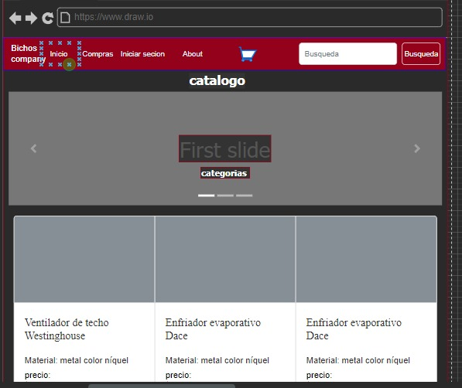

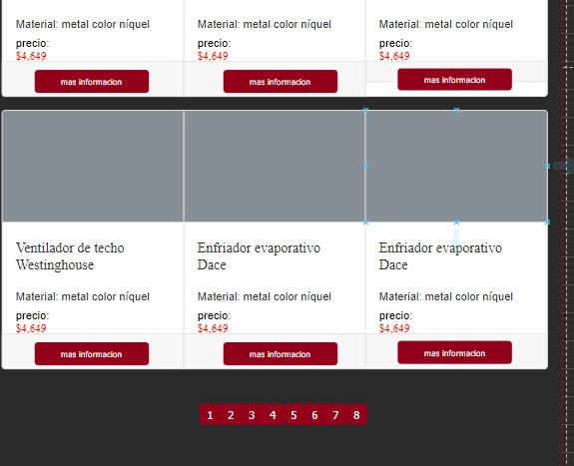

**Pantalla descripción del producto**

En esta pantalla muestra el producto en una tarjeta la cual muestra imagen, código, precio, botón para agregarlo al carrito de compras y un list group donde muestra descripción, características y comentarios

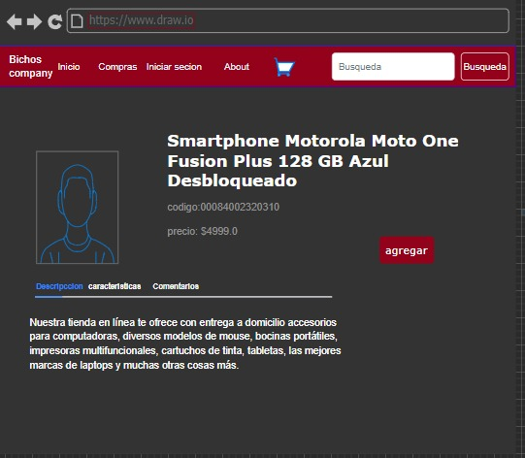

**Carrito de compras**

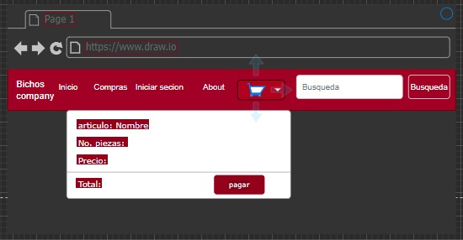la pantalla de carrito muestra el producto, numero de precio, numero de pieza y total a pagar